# 投注界面需求文档

|  |  |  |  |
| --- | --- | --- | --- |
| 时间 | 版本 | 描述 | 制作者 |
| 2014-6-15 | V1.0 | 选号框基本需求 | Carlos |

# 1.0基础描述

选号框所涉及的js相对复杂，所以独立出来进行开发。本需求文档所涉及的内容主要包含：彩种玩法的算法封装、基本投注业务逻辑、投注界面基本功能完善、普通投注与追号功能的界面功能、以及对扩展性的要求。

# 2.0功能描述

基于11选5与时时彩两类彩种进行对功能的描述。

# 2.1选号

### 2.1.1选号方式

|  |  |  |  |
| --- | --- | --- | --- |
| 方式 | 参考 | 描述 | 备注 |
| 普通选号 | 11选5【任选5普通投注】 |  |  |
| 胆拖投注 | 11选5【任选5胆拖投注】 |  |  |
| 定位投注 | 11选5【任选2定位投注】 |  |  |
| 单式上传 | 11选5【任选3单式上传】 | 需验证号码正确性，自动过滤错误号码 |  |

### 2.1.2选号区功能

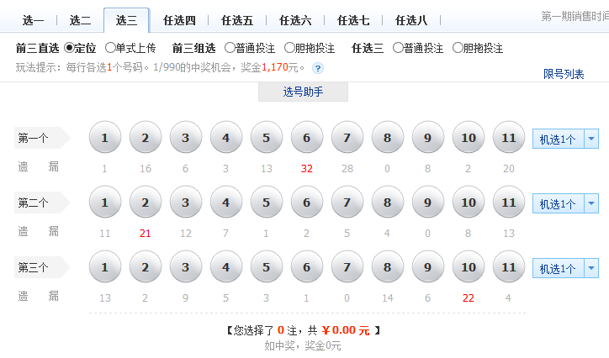

|  |  |  |
| --- | --- | --- |
| 功能点 | 描述 | 备注 |
| 随机选号 | 单行号码的随机选择 | 每一行一个随机选号 |
| 遗漏显示 | 每个号码下方显示的该号码遗漏信息，支持可显示多行。 | 可参考lecai.com的11选5选号区号码下方信息显示 |
| 清空选择号码 | 清空已选择的号码 |  |
| 投注金额计算 | 一注2元，根据注数计算投注金额 |  |
| 错误选号规则限制 | 发生错误时，选择号码时自动纠正 | 可参考500万胆拖投注 |
| 上传号码错误 | 将错误号码以弹出层面板显示，点击添加后，将错误号码自动去除，将正确号码添加至选号篮 |  |
| 选号符合规则后按钮改变样式 | 满足1注条件后，添加按钮改变样式 | 可参考500万选号区，添加号码至号码篮按钮 |
| 选择号码限制 | 用户在选择号码会限制号码，根据期数、彩种、玩法、具体选择号码后触发，数据由后台推送到前台具体哪些号码会受限制，被限号无法选择。 | 在选择号码时，需要预留触发事件。 |
| 随机一注 | 随机生成一注投注号码 |  |

### 2.1.3选号篮

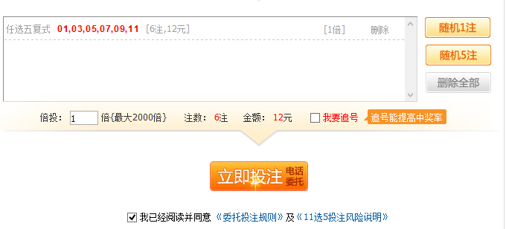

功能描述

|  |  |  |
| --- | --- | --- |
| 功能点 | 描述 | 备注 |
| 单行倍数修改 | 点击选号篮里单行投注内容的倍数可修改倍数，投注金额联动 | 参考lecai.com 号码篮 |
| 删除已选号码 |  |  |
| 已选号码修改 | 选号篮中已选择号码可支持修改 | 可参考lecai.com 11选5号码篮修改号码 |
| 单行投注内容倍数限制 | 修改倍数时不得超过限定的倍数，限定倍数最大额度由后台推送至前台。 |  |
| 号码篮倍数修改 | 修改号码篮的倍数，即对号码篮中所有投注内容的倍数相乘，投注金额联动 | 可参考lecai.com的号码篮的倍数修改 |

## 2.2投注

### 2.2.1普通投注

普通投注前检查投注内容是否超过限制倍数的条件。

例：

该号码玩法限制单一期数单一选号内容最大投注100倍

用户在同1期内，选择一组号码99倍投注

投注成功后，再选择同一组号码4倍投注。

两组投注号码相加超过投注倍数限制。

在计算倍投限制时，后台会推送数据到前台提供计算。

### 2.2.2追号投注

实现500万的普通追号功能与翻倍追号。但需要有较强扩展性！

## 2.3时间

### 2.3.1开奖时间倒计时

与服务器时间同步，倒计时形式展示，精度到毫秒，可控制倒计时精度

逾时后触发请求函数请预留好

### 2.3.2投注截止时间倒计时

与服务器时间同步，倒计时形式展示，精度到毫秒，可控制倒计时精度

逾时更换投注期时，需提示。普通投注及追号投注的期数数据也需同步到最新期数。

逾时后触发请求函数请预留好

# 3.0样式剥离

HTML、CSS、JS需要完全剥离，为换肤及扩展提供方便。以彩种为单位，每个彩种引用相应的投注界面JS。

界面兼容至IE6

# 4.0算法封装及扩展

不同的玩法会有相应自己的选号规则，将选号逻辑控制独立出来方便后续扩展。满足：普通投注、定位投注、胆拖投注、上传投注的封装。

**扩展点：**

1. 玩法的扩展
2. 投注时提交表单的扩展
3. 计算投注金额时的扩展
4. 逾时后的拓展

# 5.0描述文档

1. 自定义扩展一个玩法，并且满足普通选号、定位、胆拖及上传选号的demo描述
2. 各扩展点的demo及使用方法
3. 选号算法扩展的描述
4. 封装描述